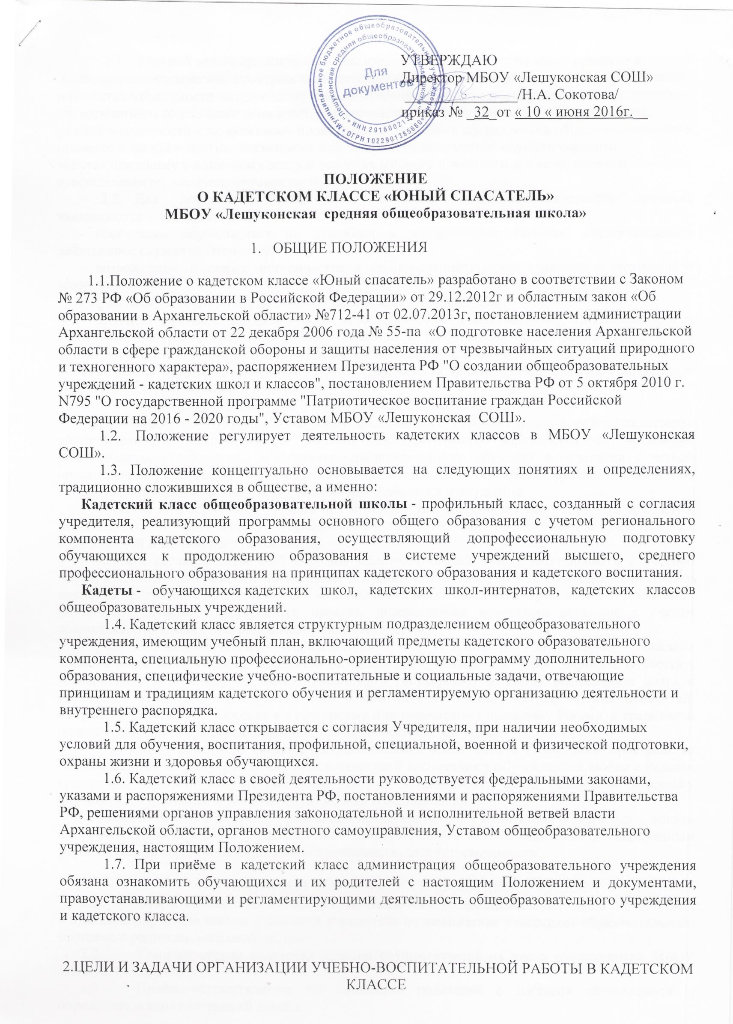
2.1. Главной целью организации и реализации учебно-воспитательного процесса в социально-педагогическом пространстве кадетского класса является формирование образованной и воспитанной личности на принципах гражданственности, патриотизма как важнейших духовно-нравственных и социальных ценностей, формирование профессионально значимых качеств, умений и готовности к их активному проявлению в различных сферах жизни общества, особенно в процессе военной и других, связанных с ней, видов государственной службы, верности конституционному и воинскому долгу в условиях мирного и военного времени, высокой ответственности, дисциплинированности.
2.2. Для достижения этой цели в ходе учебно-воспитательного процесса выполняются следующие задачи:
- воспитание обучающихся на духовных и нравственных основах, обеспечивающих действенное служение Отечеству;
- возрождение духовных, исторических и военно-патриотических традиций отечественного воинства;
- физическое, военно-патриотическое воспитание обучающихся;
- привитие с раннего возраста чувства ответственности за свои поступки, ответственности за товарищей, беспрекословного подчинения законам и требованиям общественной морали при активном развитии и возвышении чувства собственного достоинства, а также формирование высокой общей культуры, нравственных и деловых качеств, способствующих выбору жизненного пути в области государственной службы;
- подготовка молодежи к службе в Вооруженных Силах России;
- образование в пространстве базисного федерального учебного плана с учётом кадетского образовательного компонента и системы дополнительного образования на принципах развивающего, углубленного и личностно-ориентированного обучения в сочетании с четкой организованной системой самоподготовки и постоянного контроля уровня образования, способного незамедлительно реагировать на все недостатки и упущения;
- создание благоприятных условий для интеллектуального, нравственного, эмоционального, психического и физического формирования личности кадетов, всемерное развитие их способностей и творческого потенциала;
- жёсткая регламентация всей системы взаимоотношений и жизнедеятельности в учебное время, подчиненной понятиям дисциплины и организованную в строгом соблюдении не только воинских ритуалов, но и полным выполнением всех основных требований организации внутренней службы и внутреннего порядка, определяемых воинскими уставами, с учетом возрастных особенностей и возрастной психологии детей;
- учёт психологических особенностей и умственных склонностей каждого воспитанника, позволяющий создавать оптимальные условия развития верности Отечеству, готовности к достойному служению обществу и государству, честному выполнению долга и служебных обязанностей; и утверждение в сознании и чувствах патриотических ценностей, взглядов и убеждений, уважения к культурному и историческому прошлому России, к традициям, повышению престижа государственной, особенно военной, службы;
- создание эффективной системы патриотического воспитания в социальном пространстве общеобразовательного учреждения, обеспечивающей воспитание у обучающихся любви к Родине, традициям, верности конституционному долгу, ответственности перед обществом за судьбу Отечества, потребности в упорном труде во имя его процветания;
- оказание помощи родителям (законным представителям) в воспитании и социальной защите подростков, формировании у них навыков самостоятельной жизни, адаптации к современным реалиям жизни, трудолюбия, дисциплинированности, целеустремленности.

- ОРГАНИЗАЦИЯ ДЕЯТЕЛЬНОСТИ КАДЕТСКОГО КЛАССА
3.1. Открытие кадетского класса осуществляется в установленном порядке в соответствии с приказом директора школы с согласия учредителя по инициативе участников образовательного процесса и родительского сообщества.
3.2. Комплектование кадетских классов осуществляется из числа обучающихся МБОУ «Лешуконская СОШ».
3.3. Приём осуществляется по заявлению родителей с согласия обучающихся и определяется администрацией школы.
3.4. В кадетский класс принимаются несовершеннолетние граждане Российской Федерации, годные по состоянию здоровья и изъявившие желание обучаться в кадетском классе.
3.5. Для поступления ребенка в кадетский класс (при наличии свободных мест) родители (законные представители) подают на имя директора школы заявление о приёме ребенка в кадетский класс.
3.6. Приём документов завершается не позднее 31 августа текущего года.
3.7. Зачисление на обучение в кадетский класс при начальном его формировании производится приказом директора школы.
3.8. Количество обучающихся в кадетском классе определяется в соответствии с учётом санитарных норм, и наличия условий, необходимых для осуществления образовательного процесса по программам с кадетским компонентом образования, и не должно превышать 25 человек.
3.9. По организационной структуре кадетский класс представляет собой кадетский взвод, который в зависимости от профиля может делиться на два или более отделений. Из числа наиболее авторитетных и дисциплинированных обучающихся назначаются командир взвода и командиры отделений.
3.10. Для обучающихся, принятых на обучение в кадетский класс, является обязательным ношение форменной одежды, установленной школой. Расходы на приобретение форменной одежды, знаков различия, классных знаков, аксельбантов и другой атрибутики осуществляются родителями на личные средства. Обязанностью школы является организация приобретения формы для обучающихся (Приложение 1).
3.11. За обучающимися кадетского класса сохраняется право перевода для дальнейшего обучения в соответствующий общеобразовательный класс на основании письменного заявления родителей (законных представителей).
3.12. При появлении свободных мест в кадетском классе дополнительный приём обучающихся производится на основании настоящего положения или по заявлению родителей и собеседования с обучающимся.
3.13. Обучение в кадетских классах бесплатное.
3.14. Исключение из списков кадетского класса школы может осуществляться только приказом директора с согласия педагогического совета школы и с обязательным представлением возможности продолжать учебу на соответствующей параллели в другом классе.
3.15. Исключение из списков кадетского класса возможно по причине:
- подачи личного заявления родителей (законных представителей);
- по состоянию здоровья;
- за грубые и неоднократные нарушения Кодекса чести кадета (Приложение 2).
3.16. Обучающиеся кадетского класса руководствуются Уставом школы и Кодексом чести кадета, принимаемым кадетским собранием общеобразовательного учреждения.
3.17. Общеобразовательное учреждение, имеющее в структуре кадетские классы, может осуществлять сотрудничество на договорной основе с ГБУЗ «Лешуконская центральная районная больница», ГКУ «Пожарная часть № 39», Отдел ВКАО по Лешуконскому району, ОП по Лешуконскому району ОМВД «Мезенский», ФКУ «Центр ГИМС России по Архангельской области» и другими структурами.

- ОБРАЗОВАТЕЛЬНЫЙ ПРОЦЕСС В КАДЕТСКОМ КЛАССЕ
4.1. Образовательный процесс в кадетском классе осуществляется на основе учебного плана и годового календарного графика учебных занятий, разрабатываемых и утверждаемых школой для кадетского класса, и регламентируется расписанием занятий.
4.2. Профильность обучения в кадетском классе определяются образовательной программой, разрабатываемой школой с учётом Федеральных государственных образовательных стандартов. В дополнение к обязательным предметам вводится учебный предмет ОБЖ.
4.3. Режим занятий кадет устанавливается в соответствии с годовым календарным графиком.
4.4. Питание кадет во время перерыва на обед осуществляется за счёт средств родителей, кроме категорий обучающихся, обеспечивающихся бесплатным питанием.
4.5. Каждое учебное занятие в кадетском классе начинается с доклада командира взвода по установленной форме.
4.6. Уровень образованности, общая культура, физическое и интеллектуальное развитие, содержательный досуг кадет обеспечиваются дополнительным образованием, которое предусматривает реализацию программы внеурочной деятельности по профильным дисциплинам, культурологической и спортивной направленности.
4.7. Обучение обучающихся кадетского класса осуществляется педагогическими работниками общеобразовательного учреждения. Для реализации программ внеурочной деятельности администрация школы может привлекать специалистов других учреждений и организаций на договорных условиях.
4.8. Выпускникам девятого класса, окончившим кадетский класс, выдается аттестат об основном общем образовании установленного государственного образца и справка об обучении в кадетском классе.

5. ПРАВА И ОБЯЗАННОСТИ УЧАСТНИКОВ ОБРАЗОВАТЕЛЬНОГО ПРОЦЕССА В КАДЕТСКОМ КЛАССЕ
5.1. Участниками образовательного процесса в социально-педагогическом пространстве кадетского класса являются кадеты, администрация школы, педагогические и медицинские работники, родители (законные представители).
5.2. Права и обязанности кадетов и их родителей (законных представителей) определяются настоящим Положением, Уставом школы и другими локальными актами.
5.3. Общими обязанностями администрации школы, учителей и лиц административно-хозяйственного персонала по отношению к обучающимся кадетского класса являются:
- реализация потребностей обучающихся в интеллектуальном, культурном, физическом и нравственном развитии, получении ими основного общего образования в соответствии с государственными образовательными стандартами, первичных знаний и навыков государственной службы и военного дела, необходимых для выбора профессии, продолжения дальнейшего обучения в соответствии с целью подготовки кадета к поступлению в высшее учебное заведение и к последующей военной или государственной службе;
- воспитание у обучающихся кадетского класса чувства патриотизма, готовности к защите Отечества; формирование и развитие у обучающихся чувства верности конституционному и воинскому долгу, дисциплинированности, добросовестного отношения к учебе, стремления к выбору профессии, связанной с государственной или военной службой;
- воспитание и формирование у обучающихся общей культуры, высоких морально-психологических, деловых и организаторских качеств, физической выносливости и стойкости;
- организация питания кадет в столовой учреждения;
- решение вопроса об организации приобретения формы одежды.
5.4. Общими правами лиц, непосредственно ведущих учебную и воспитательную работу в социально-педагогическом пространстве кадетского класса, являются:
- участие в управлении кадетским классом, административной деятельностью в рамках полномочий и работе органов самоуправления и попечения;
- защита профессиональной чести и достоинства;
- свобода выбора и использования методики обучения и воспитания, учебных пособий и материалов, учебников, методы оценки знаний кадет в рамках, определенных общими целями.
5.5. Обучающиеся кадетского класса пользуются всеми общими правами обучающихся, определёнными Законодательством Российской Федерации об образовании и Уставом школы, в том числе правами на:
- получение бесплатного общего образования (основного, среднего (полного) в соответствии с государственными образовательными стандартами;
- выбор программ и форм дополнительного образования;
- получение дополнительных образовательных услуг и профессиональной подготовки;
- бесплатное пользование библиотечно-информационными ресурсами школы;
- участие в управлении школой и классом в форме, определенной Уставом школы и ее локальными актами;
- создание общественных организаций и структур, не противоречащих по целям и задачам действующему законодательству;
- психологическую помощь, юридическую защиту своих интересов;
- уважение человеческого достоинства, свободу совести и информации, свободное выражение собственных мнений и убеждений.
5.6. Обучающиеся кадетского класса обязаны выполнять все требования Устава школы и ее локальных актов, в том числе Кодекса чести кадета.
5.7. Права и обязанности родителей (законных представителей) обучающихся кадетского класса определяются в соответствии с законодательством РФ о семье и защите прав детства.

6.УПРАВЛЕНИЕ КАДЕТСКИМ КЛАССОМ И СИСТЕМОЙ КАДЕТСКОГО ОБУЧЕНИЯ И ВОСПИТАНИЯ
6.1. Управление кадетским классом и системой кадетского обучения и воспитания в школе осуществляется на принципах сочетания коллегиальных и административных форм управления.
6.2. Коллегиальными формами управления кадетским классом являются Совет школы, педагогический совет школы, классный родительский комитет и Совет кадет.
6.3. Совет кадет является формой ученического самоуправления.
6.4. Совет школы, управляя деятельностью кадетского класса, выполняет следующие функции:
- утверждает основные направления развития кадетского класса;
- формирует заказ на виды и уровни образовательных услуг;
- инициирует проведение независимой экспертизы уровня и качества подготовки обучающихся кадетского класса;
- изыскивает возможности привлечения дополнительных внебюджетных средств для развития кадетского класса;
- осуществляет контроль за образовательной и воспитательной деятельностью в кадетском классе и соответствием ее заявленным целям и задачам.
6.5. Педагогический совет по отношению к кадетскому классу действует в рамках, установленных Уставом школы, а именно:
- направляет деятельность педагогического коллектива школы в отношении кадетского класса на реализацию поставленных перед ним целей и задач;
- решает вопросы приёма, перевода и выпуска кадетов;
- обсуждает текущие и перспективные планы работы класса, заслушивает информацию и отчёты педагогических работников класса;
- организует формы итогового и промежуточного контроля.
6.6. Классный родительский комитет является формой представительства родителей в социально-педагогическом пространстве класса, действует на основании Положения о классном родительском комитете.
6.7. Административно-педагогическое управление кадетским классом осуществляется непосредственно директором школы, подчинённой ему администрацией, учителями – предметниками кадетского класса и классным руководителем.
Директор школы непосредственно организует и осуществляет управление всей работой по обучению и воспитанию обучающихся в социально-педагогическом пространстве кадетского класса, его интеграцией в общий учебно-воспитательный процесс школы и несёт ответственность за состояние учебно-воспитательной работы.
Директор школы отвечает за:
- содержание и результаты учебно-воспитательной работы в социально-педагогическом пространстве кадетского класса;
- патриотическое и гражданственное воспитание, моральное состояние обучающихся, общую учебную, трудовую и исполнительскую дисциплину, обеспечение безопасности всех участников учебного процесса;
- правильный подбор и расстановку педагогических кадров, работающих с обучающимися кадетского класса, их профессиональную психолого-педагогическую и методическую подготовку;
- учёт, состояние и совершенствование учебно-материальной базы; хозяйственную деятельность, обеспечение охраны труда, соблюдение штатной и финансовой дисциплины;
- руководство работой приёмной комиссии, организацию отбора кандидатов на обучение в кадетском классе и тщательное изучение их морально-деловых качеств.
6.8. Заместитель директора (УВР), координатор учебного процесса, отвечает за:
- планирование, организацию и состояние обучения, воспитания и развития обучающихся, учебно-воспитательную и методическую работы;
- организацию и направление работы учителей и преподавателей, работающих с кадетами в области выполнения целей и задач, поставленных перед кадетским классом по формированию у обучающихся общеучебных умений и навыков;
- организацию преподавания всех учебных предметов (дисциплин); получения прочных и глубоких знаний обучающимися, их воспитание и дисциплинированность;
- составление учебного расписания кадетского класса, позволяющего оптимально выполнять поставленные учебные и воспитательные задачи;
6.9. Заместитель директора (ВР), координатор воспитательного процесса, отвечает за:
- состояние общей дисциплины обучающихся;
- социально-педагогическую работу в пространстве кадетского класса;
- организацию воспитательной работы;
- морально-психологическое состояние и общественно-государственную подготовку обучающихся;
- эстетическое развитие обучающихся и организацию культурного досуга.
6.10. Учитель-предметник кадетского класса обязан:
- осуществлять преподавание учебного предмета в соответствии с базовым или профильным уровнем образовательных программ;
- соблюдать весь установленный для кадетского класса (взвода) ритуал начала и окончания урока;
- повышать свою профессиональную компетентность;
- организовывать дополнительные консультации, пересдачу неудовлетворительных отметок
Учитель-предметник имеет право:
- выбирать любые формы организации образовательного процесса;
- выбирать учебные пособия и материалы.
6.11. Классный руководитель кадетского класса назначается из числа наиболее опытных учителей школы с целью качественной организации и контроля за учебным и воспитательным процессом в социально-педагогическом пространстве кадетского класса и находится в рамках традиционной производственной соподчиненности администрации школы.
Классный руководитель, кроме выполнения непосредственных обязанностей классного руководителя кадетского класса, обязан:
- знать задачи обучения и воспитания кадетов, учебные планы, программы, учебники и другие учебные материалы, по которым обучаются кадеты, участвовать в планировании, организации и ведении методической работы в кадетском классе;
- выступать на педагогических советах, методических совещаниях по актуальным вопросам совершенствования обучения и воспитания кадетов, по вопросам реализации программных задач кадетского класса, а также социальной, возрастной и педагогической психологии;
- информировать учителей и преподавателей о новинках педагогической науки и практики в области патриотического воспитания и кадетского обучения, опыте лучших педагогических работников общеобразовательных учреждений страны, региона, школы;
- курировать занятия по профильной подготовке кадет в рамках курса «Юный спасатель», помогать кадетам осознанно делать выбор будущей профессии;
- постоянно организовывать и проводить работу в кадетском классе по привитию кадетам чувства кадетской чести и достоинства, гражданственности, учить беречь школьное и классное имущество и оборудование, прививать кадетам навыки и привычки культурного поведения, не допускать унижения их человеческого достоинства;
- требовать и строго следить за соблюдением дисциплины кадетами, их внешним видом, выполнением правил ношения кадетской формы и соблюдением правил личной гигиены, соблюдением правил внутреннего распорядка.
6.12. Командир взвода из числа обучающихся подчиняется классному руководителю и является прямым начальником для обучающихся взвода.
На должность командира взвода из числа обучающихся назначаются наиболее подготовленные и дисциплинированные обучающиеся по рекомендации классного руководителя.
Командир взвода обязан:
- оказывать помощь учителям-предметникам и классному руководителю в организации и проведении самостоятельной подготовки обучающихся и в формировании у них навыков самостоятельной работы;
- оказывать конкретную помощь слабоуспевающим обучающимся класса;
- принимать участие в организации досуга обучающихся;
- принимать участие в совершенствовании учебно-материальной базы взвода.
6.13. Командир отделения из числа обучающихся подчиняется классному руководителю и командиру взвода. На должность командира отделения назначаются наиболее дисциплинированные обучающиеся.
Командир отделения обязан:
- знать каждого обучающегося отделения: имя, фамилию, год рождения, личностные качества, успехи и недостатки в учебе и дисциплине;
- следить за соблюдением обучающимися требований дисциплины, внутреннего порядка и правил личной гигиены;
- следить за исправным и опрятным содержанием обмундирования и обуви и соблюдением правил ношения военной формы одежды обучающимися отделения.

7. ФИНАНСИРОВАНИЕ КАДЕТСКИХ КЛАССОВ И СИСТЕМЫ КАДЕТСКОГО ОБУЧЕНИЯ И ВОСПИТАНИЯ
7.1. На кадетов распространяются нормы материального обеспечения, предусмотренные соответственно для обучающихся общеобразовательных школ.
7.2. Источниками финансирования кадетских классов являются:
- средства учредителя,
- средства спонсоров, добровольные пожертвования физических и юридических лиц,
- средства заинтересованных лиц.
7.3. Оплата труда педагогических работников в кадетских классах осуществляется в соответствии с действующим законодательством.
7.4. В соответствии с Договором о сотрудничестве в установленном порядке организации, учебные заведения могут выделять учреждению необходимое учебное оборудование, наглядную агитацию, пособия.
7.5. Для проведения различных мероприятий кадетского класса, связанных с финансовыми затратами, финансирование осуществляется за счёт родителей кадет и других внебюджетных средств.
7.6. Сбором и контролем расходования средств кадетского класса руководит родительский комитет класса.

Рассмотрено на заседании методического совета
Протокол № 4_ от 09.06.2016 г.

Приложение 1 (описание формы)

Приложение 2. Кодекс чести кадета.
Кадет обязан:
- быть дисциплинированным, честным и правдивым;
- строго выполнять распорядок дня, учебный план, правила ношения форменной одежды;
- упорно и настойчиво овладевать знаниями, стараться быть всесторонне развитым, образованным и культурным человеком, готовым выполнять свой гражданский долг;
- на занятиях проявлять творческую инициативу, внимательно слушать преподавателей, аккуратно и самостоятельно выполнять все учебные задания;
- быть всегда опрятным и одетым по форме, подтянутым, содержать в чистоте обмундирование и обувь;
- беречь государственное, школьное, общественное и иное имущество;
- закалять свое здоровье, воспитывать волю и характер, быть готовым к преодолению трудностей в жизни, быть трудолюбивым, заниматься спортом;
- активно участвовать в общественной, спортивной и культурной жизни школы;
- дорожить честью кадетского класса и школы;
- беспрекословно выполнять распоряжения классного руководителя и учителей-предметников, направленных на достижение целей учебного и воспитательного процесса, сохранение жизни и здоровья кадет;
- быть выдержанным, вежливым, скромным;
- не допускать самому и удерживать товарищей от недостойных поступков, быть нетерпимым к нарушителям дисциплины;
- быть внимательным к родителям (лицам, их заменяющим);
- строго выполнять правила личной гигиены.

